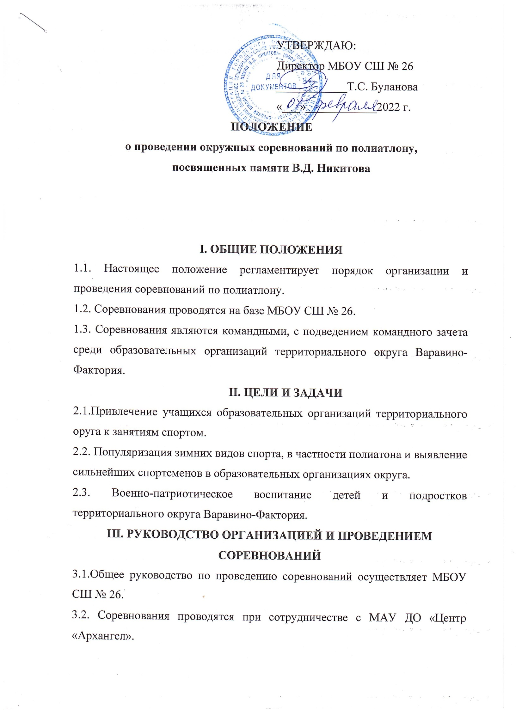

3.3.Непосредственное проведение соревнований возлагается на главную судейскую коллегию.

IV. СРОКИ И МЕСТО ПРОВЕДЕНИЯ
4.1. Соревнования проводятся 25 февраля 2022 года в 14:00 на базе МБОУ СШ № 26.
4.2. Команды участники прибывают на соревнования в назначенное время, по предварительному согласованию с руководителем команды на основании заявки. Контактный телефон для связи 8(8182) 62-88-10, Шкурова Наталья Арсеньевна.

V. УЧАСТНИКИ СОРЕВНОВАНИЙ
5.1. К участию в соревнованиях допускаются учащиеся образовательных организаций территориального округа Варавино-Фактория.
5.2. Мальчики и девочки в трёх возрастных категориях: 10-12 лет, 13-14 лет и 15 – 17 лет.
5.3. Состав команды 4 человека.
5.4. Количество команд от образовательной организации не ограничено.
5.5. Заявки на участие принимаются до 21 февраля 2022 года на электронный адрес МБОУ СШ № 26 schkola26.arhangelsk@yandex.ru по форме согласно Приложению № 1.

VI. ПРОГРАММА СОРЕВНОВАНИЙ
6.1. I этап: гонка на лыжах 1 км. свободным ходом.
6.2. II этап: стрельба. Каждый участник совершает 5 выстрелов из положения «стоя». За каждый промах штраф – 10 сек.

VII. ПОРЯДОК ПОДВЕДЕНИЯ ИТОГОВ И НАГРАЖДЕННИЯ
7.1. Зачет фиксируется по последнему участнику команды, пересекшему линию финиша в этпае «Гонки». Штрафные секунды за промахи в этапе «Стрельба» насчитываются на общее время всей команды за каждого участника.
7.2. Командное место определяется по наименьшему времени с учетом штрафного времени.
7.3. Коллективы, занявшие I, II, III место, награждаются дипломами, участники-сертификатами.

VIII. ОБЕСПЕЧЕНИЕ БЕЗОПАСНОСТИ

8.1. Обеспечение безопасности участников и зрителей осуществляется согласно требованиям правил обеспечения безопасности при проведении официальных спортивных соревнований утвержденных постановлением правительства Российской Федерации от 18 апреля 2014 г. №353.
8.2. Оказание медицинской помощи осуществляется в соответствии с приказом Минздрава России от 1 марта 2016 года N 134н «О Порядке организации оказания медицинской помощи лицам, занимающимся физической культурой и спортом (в том числе при подготовке и проведении физкультурных мероприятий и спортивных мероприятий), включая порядок медицинского осмотра лиц, желающих пройти спортивную подготовку, заниматься физической культурой и спортом в организациях и (или) выполнить нормативы испытаний (тестов) Всероссийского физкультурно-спортивного комплекса "Готов к труду и обороне" (с изменениями на 21 февраля 2020 года).

Приложение № 1

ЗАЯВКА
на участие в окружных соревнованиях по полиатлону, посвященных памяти В.Д. Никитова.

команды "________________" ___________________________________
название полное наименование образовательного учреждения
__________________________________________________________________
адрес полностью

№  п/п | Фамилия, имя (полностью) | Дата рождения (число, месяц, год) | Образовательное учреждение,  класс | Допуск врача
1
2
3

Всего допущено ______ человек. ____________________________
(подпись врача)
Командир команды учащихся образовательных учреждений
__________________________________________________________________
(фамилия, имя полностью)

Руководитель команды учащихся образовательных учреждений
__________________________________________________________________
(Ф.И.О. полностью, должность)
__________________________________________________________________
Тренер команды учащихся образовательных учреждений __________________________________________________________________
(Ф.И.О. полностью, должность)
Дата__________

Директор образовательного учреждения ____________________________
М.П.

___________

СПРАВКА

Настоящей справкой удостоверяется, что со всеми ниже перечисленными членами команды учащихся
__________________________________________________________________,
(название команды, наименование образовательного учреждения)

направляемыми для участия в окружных соревнованиях по полиатлону, посвященных памяти В.Д. Никитова, проведен инструктаж по следующим темам:
- Правила поведения во время мероприятия.
- Меры безопасности во время движения в транспорте и пешком к месту проведения мероприятия.
- Меры безопасности во время проведения мероприятия, противопожарная безопасность.
№  п/п | Фамилия, имя, отчество | Личная подпись членов команды,  с которыми проведен инструктаж
1
2
3

Инструктаж проведен __________________________________________
(Ф.И.О. полностью, должность)
Подпись лица, проводившего инструктаж __________________________
Руководитель команды учащихся образовательных учреждений
_________________________________________________________________
(Ф.И.О. полностью)
Тренер команды учащихся образовательных учреждений
__________________________________________________________________
(Ф.И.О. полностью)
Приказом №_________ от ___________________________ назначены ответственными в пути и во время мероприятия за жизнь, здоровье
и безопасность выше перечисленных членов команды.

Директор образовательного учреждения ______________ _______________
(подпись) (расшифровка)

